Родительский контроль за организацией питания детей в общеобразовательных организациях
Решение вопросов качественного и здорового питания обучающихся, пропаганды основ здорового питания общеобразовательной организацией должно осуществляться при взаимодействии с общешкольным родительским комитетом, общественными организациями.
Порядок проведения мероприятий по родительскому контролю за организацией питания обучающихся, в том числе регламентирующего порядок доступа законных представителей обучающихся в помещения для приема пищи, рекомендуется регламентировать локальным нормативным актом общеобразовательной организации.
При проведении мероприятий родительского контроля за организацией питания детей в организованных детских коллективах могут быть оценены:
- соответствие реализуемых блюд утвержденному меню;
- санитарно-техническое содержание обеденного зала (помещения для приема пищи), состояние обеденной мебели, столовой посуды, наличие салфеток и т.п.;
- условия соблюдения правил личной гигиены обучающимися;
- наличие и состояние санитарной одежды у сотрудников, осуществляющих раздачу готовых блюд;
- объем и вид пищевых отходов после приема пищи;
- наличие лабораторно-инструментальных исследований качества и безопасности поступающей пищевой продукции и готовых блюд;
- вкусовые предпочтения детей, удовлетворенность ассортиментом и качеством потребляемых блюд по результатам выборочного опроса детей с согласия их родителей или иных законных представителей;
- информирование родителей и детей о здоровом питании.
Организация родительского контроля может осуществляться в форме анкетирования родителей и детей и участия в работе общешкольной комиссии.
Итоги проверок обсуждаются на общеродительских собраниях и могут явиться основанием для обращений в адрес администрации образовательной организации, ее учредителя и (или) оператора питания, органов контроля (надзора).

РОДИТЕЛЬСКИЙ КОНТРОЛЬ В 2022-2023 УЧЕБНОМ ГОДУ
Постоянной формой родительского контроля в нашей школе является наша группа в VK Messendger. Она посвящена организации питания обучающихся 1-4 классов. На неё подписаны 460 человек из 518 обучающихся 1-4 классов нашей школы.
В ноябре столовую школы посетили представители родительской общественности с целью контроля организации горячего питания. Администрацией школы была проведена экскурсия по помещению столовой, ответственный за организацию питания рассказала родителям о порядке питания в столовой, о принимаемых санитарных мерах, о процедуре контроля за качеством питания. Представители родительской общественности побеседовали с обучающимися школы, узнали мнение детей о вкусовых характеристиках приготовляемой пищи; побеседовали с сотрудниками столовой, ознакомились с представленным ассортиментом в столовой и буфете.
В целом встреча прошла плодотворно.
Родители высказали пожелания по организации питания в школьной столовой, в частности - увеличение количества свежих овощей и фруктов в 2-х недельном меню; организация торговли выпечкой собственного производства, а также предусмотреть отдельное меню для детей, имеющих ограничения в питании. Администрация школы все пожелания родителей передаст организатору питания
В ходе посещения столовой школы родителями были оформлены оценочные листы, согласно МР 2.4.0180-20.2.4 от 18.05.2020г
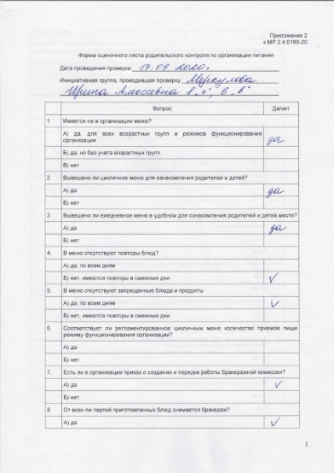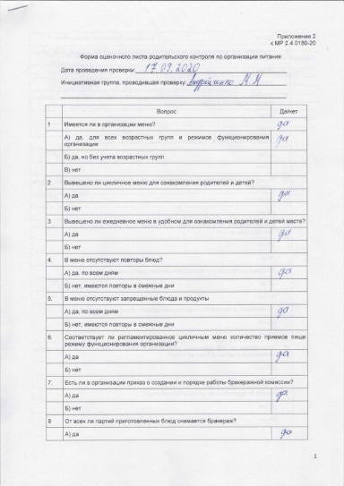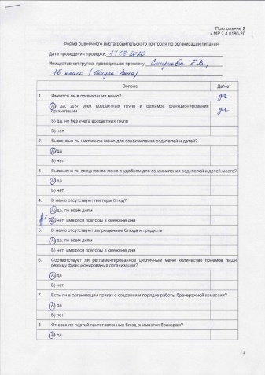

ПО РЕЗУЛЬТАТАМ РОДИТЕЛЬСКОГО КОНТРОЛЯ были внесены следующие изменения:
- меню школы приведено в соответствие с примерным меню МО РО. Были добавлены овощи и фрукты в ежедневный рацион обучающихся школы.
- заключен договор с новым поставщиком буфетной продукции.
- проведён анализ медицинских карт обучающихся и выявлены группы заболеваний, которые требуют отдельного рациона питания (меню). Результаты анализа будут направлены организатору питания с предложением разработать отдельное меню для групп заболеваний обучающихся.

в декабре 2022г. было проведено анонимное анкетирование обучающихся и их родителей по вопросу удовлетворенности организацией и качеством питания в нашей школе. В анкетировании приняли участие 1г, 2а, 3в,4б класс. Всего 110 обучающихся.
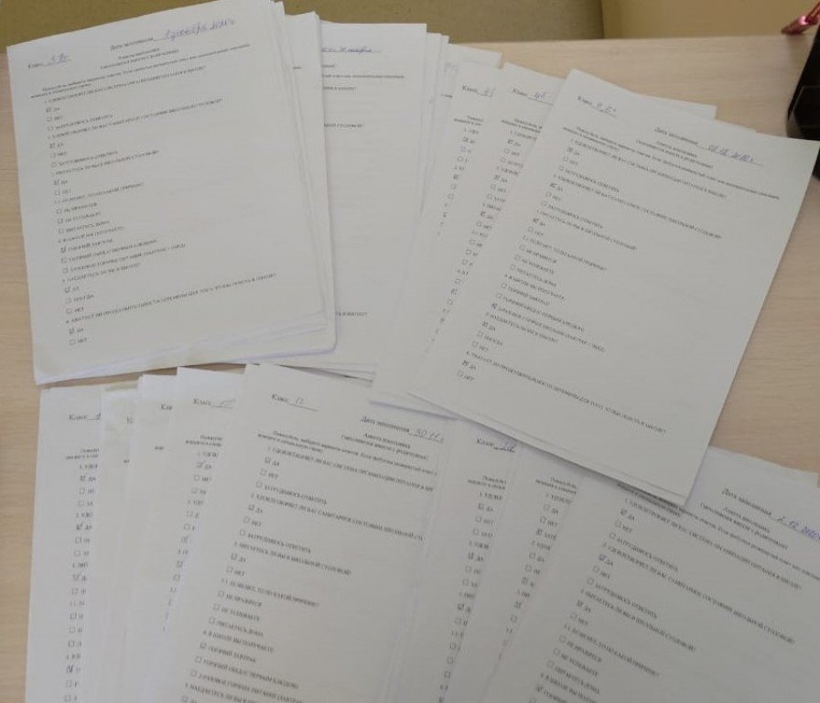
Родителями и обучающимися были высказаны пожелания - введения в рацион питания салатов из свежих овощей, разнообразить ассортимент гарниров из каш, разнообразить ассортимент буфетной выпечки.
Все предложения и замечания были переданы организатору питания нашей школы.
В марте 2023г. столовую школы посетили представители родительской общественности 2д, 3а (и 7б), 6в (и 8б) класса с целью контроля организации горячего питания в нашей школе.
Для родителей была проведена экскурсия по помещению столовой, ответственный за организацию питания рассказала родителям о порядке питания в столовой, о принимаемых санитарных мерах, о процедуре контроля за качеством питания.

Заведующая столовой рассказала родителям о порядке приготовления пищи, о правилах поставки продуктов питания и о правилах хранения продуктов питания. Родители визуально осмотрели помещение столовой, зону приготовления пищи, моечную; познакомились с процессом сервировки столов, процессом приёма пищи обучающимися, процессом уборки столовой; высказали свои пожелания. Познакомились с ассортиментом буфетной продукции.
Представители родительской общественности побеседовали с обучающимися 1д, 2г, 3а класса, узнали мнение детей о вкусовых характеристиках приготовляемой пищи; о вкусовых предпочтениях детей. В целом, дети высказались положительно о вкусовых характеристиках пищи; любимое блюдо у каждого своё, но, фаворитом стали – куриные котлеты
В целом, встреча прошла на положительной ноте. Благодарим представителей родительских комитетов классов за участие в родительском контроле питания. Нам важно мнение каждого родителя. Администрация школы всегда открыта к общению.
Родители высказали пожелания по организации питания в школьной столовой, в частности - ввести в меню больше сезонных свежих овощей и фруктов для всех категорий питающихся. Администрация школы все пожелания родителей передаст организатору питания
ПО РЕЗУЛЬТАТАМ РОДИТЕЛЬСКОГО КОНТРОЛЯ подготовлено официальное обращение к организатору питания от администрации школы.

За время проведения в апреле декады Родительского контроля поступило 4 обращения. Замечаний или вопросов к директору не было, родители высказали свою удовлетворенность организацией питания в нашей школе.
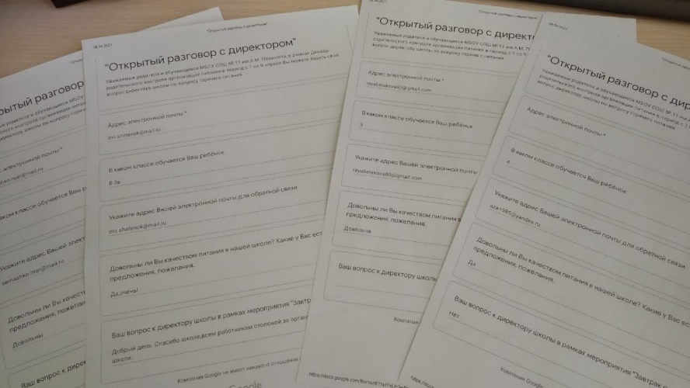
В целом, отзывы положительные.
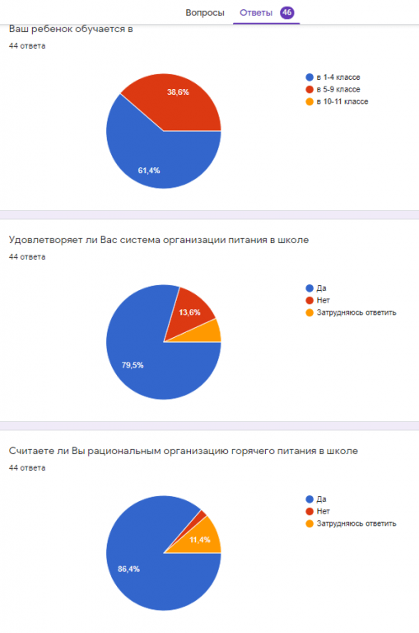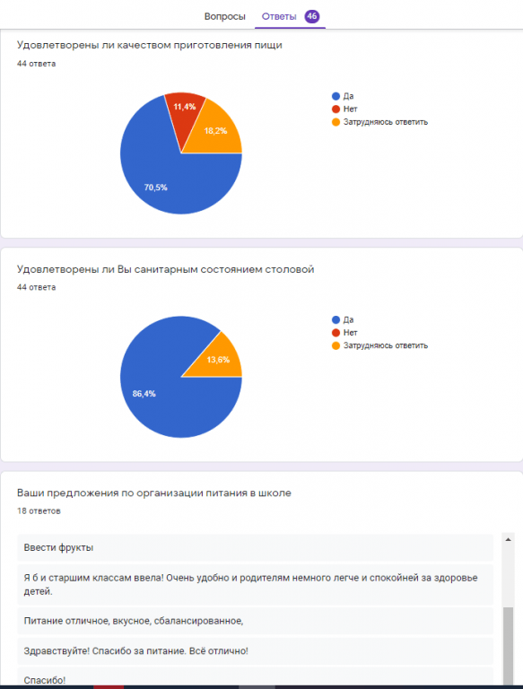
Уважаемые родители, нам очень важно Ваше мнение, поэтому предлагаем Вам в сентябре принять участие в дистанционном анонимном тестировании по вопросу удовлетворенности организации питания. Ваши ответы будут использованы для улучшения работы столовой школы/ организации питания и не будут передаваться третьим лицам.

